TIEMPOS DE CORRIDA

SplayTree:

O(log(n))

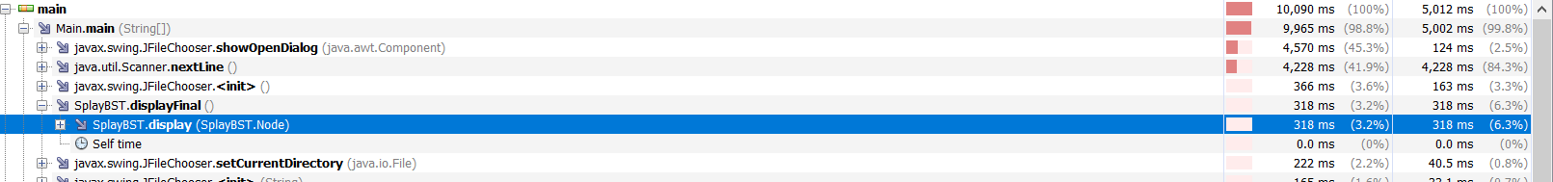 

RedBlack Tree:

Complejidad O(log(n))



